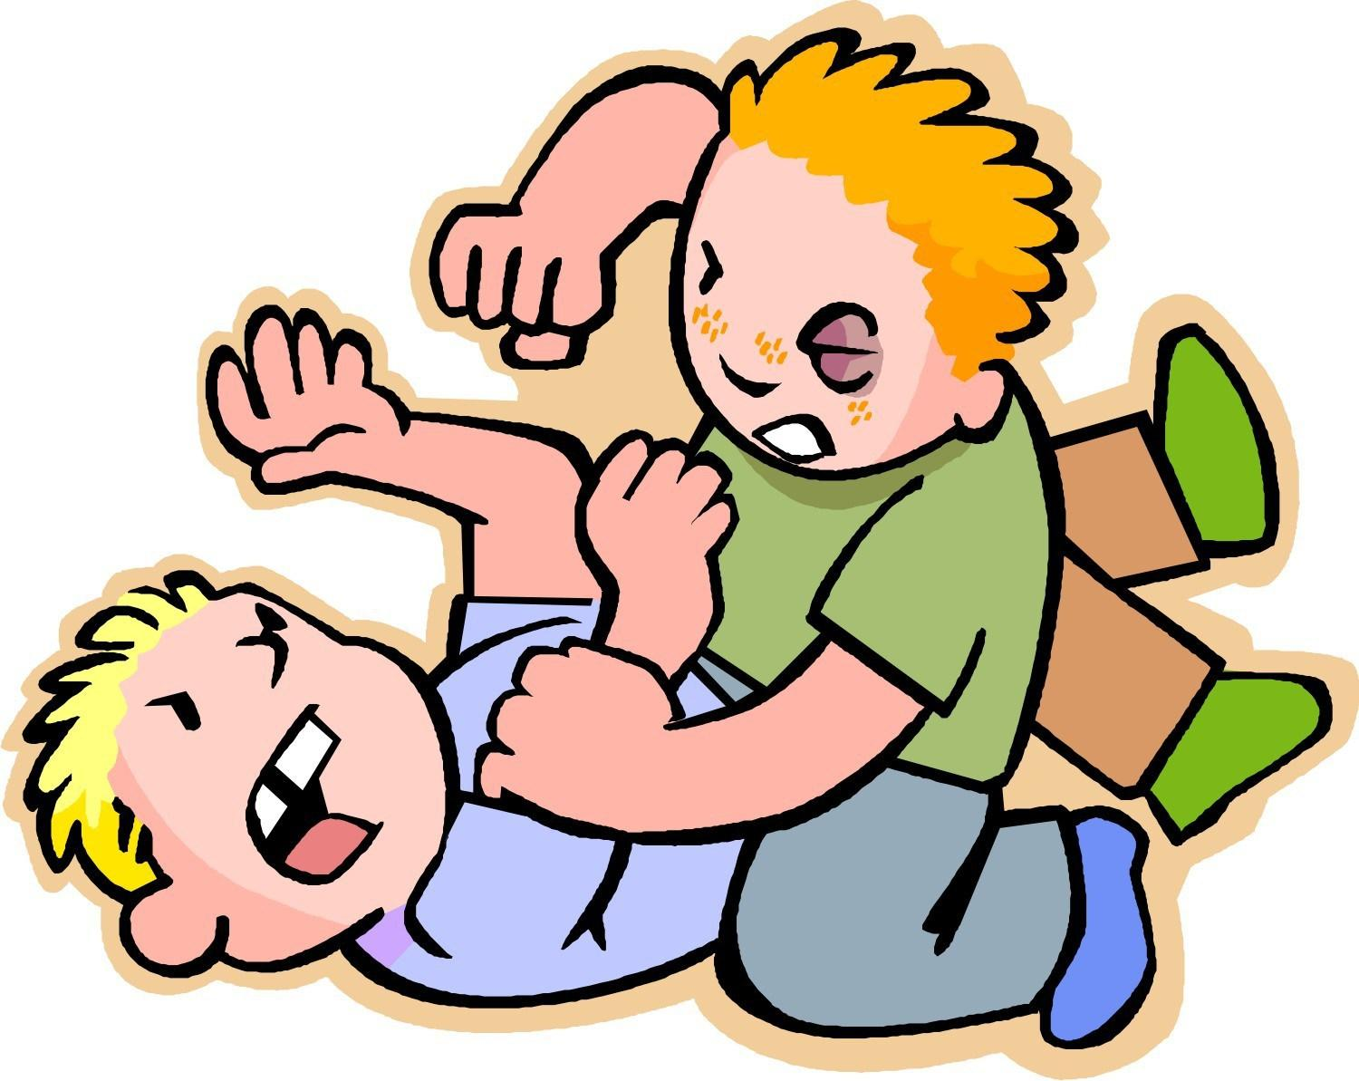**Консультация для родителей**

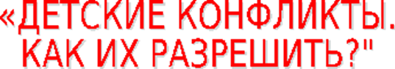

*Помогая детям преодолевать, трудности, мы всякий раз сотворяем своего рода чудо. Это результат совместных усилий педагога и детей, маленькое произведение искусства, в создании которого все принимают участие подобно музыкантам одного оркестра.*

*К. Фопель*

С детскими конфликтами взрослые сталкиваются довольно рано. Их появление ученые относят к возрасту от одного года. У младших детей конфликты чаще всего возникают из-за игрушек, у детей среднего возраста – из-за ролей, а в более старшем возрасте – из-за правил игры. Детские конфликты могут возникать по поводу ресурсов, дисциплины, трудностей в общении, ценностей и потребностей.

**Причины возникновения конфликтов в детском коллективе:**

В общении детей друг с другом возникают ситуации, требующие согласованности действий и проявления доброжелательного отношения к сверстникам, умения отказаться от личных желаний ради достижения общих целей. Дошкольник еще не осознает свой внутренний мир, свои переживания, намерения, интересы, поэтому ему трудно представить, что чувствует другой. Он видит только внешнее поведение другого: толкает, кричит, мешает, отбирает игрушки и т.д., но он не понимает, что каждый сверстник – личность, со своим внутренним миром, интересами и желаниями.

У сверстников вызывают раздражение те дети, с которыми трудно договориться, кто нарушает правила, не умеет играть, медлительные, несообразительные, неумелые. Важно помочь ребенку посмотреть на себя и сверстника со стороны.

В детском коллективе часто провоцируют конфликтные ситуации конфликтные дети:

Агрессивисты – задирают других и раздражаются сами, если их не слушают

Жалобщики – всегда на что-нибудь жалуются

Молчуны – спокойные и немногословные, но узнать чего они хотят очень сложно

Сверхпокладистые – со всеми соглашаются

Всезнайки – считают себя выше, умнее других

Нерешительные – медлят с принятием решений, боятся ошибиться

Максималисты – хотят чего-то прямо сейчас

Скрытые – затаивают обиды и неожиданно набрасываются на обидчика

Невинные лгуны – вводят других в заблуждение ложью и обманом

**Откуда берутся конфликтные дети?**

* Ребёнку не хватает в семье внимания и заботы. И он стремится оказаться в центре внимания, а драка – хороший способ не только оказаться в центре, но и показать своё превосходство над другими.
* Конфликтность является следствием эгоистичности ребёнка. Если дома он – безусловный центр всеобщего внимания и малейшее его желание сразу же выполняется. То, разумеется, ребёнок ждёт такого же отношения к себе со стороны других детей и, конечно, не получает его. Тогда он начинает добиваться этого, провоцируя конфликты.
* Ребёнок в семье «заброшен». Он вымещает накопившиеся в его маленькой душе чувства в ссоре.
* Ребёнок гиперактивный и не научился ещё управлять гневом.
* Родители ребёнка «неумело» конфликтуют в его присутствии:

не контролируют собственное раздражение и страх в конфликтной ситуации;

не освобождаются от раздражения безопасно для себя и окружающих;

нарушают права другого человека (оскорбляют его, применяют физическую силу);

Поскольку родители являются для маленького ребёнка «значимыми другими», он подражает их поведению.

**!!!** Важное замечание: во всём вышеперечисленном нет вины родителей. Это их проблема, которую они часто не осознают.

Почти всегда конфликтное поведение ребёнка является сигналом, что с родителями что-то не так.

**Если мы всегда будем вмешиваться в конфликты ребёнка:**

Будет ли он отвечать за свои отношения?

Будет ли он чувствовать себя уверенно?

Научится ли отстаивать свои права?

**Надо ли вмешиваться в детские конфликты?**

**Когда и как это делать?**

1. Дать возможность детям самим выяснить отношения.

2. Вмешиваться в конфликт в том случае, если будут нарушены права любого ребёнка или взрослого или если кто-нибудь из детей обратится с просьбой о помощи.

3. Дать возможность детям безопасно для себя и окружающих разрядить свои чувства.

4. Наказать ребёнка, если он нарушает права другого (при этом следует помнить о том, что нельзя наказывать дважды за один и тот же проступок, нельзя наказывать физически и унижать личность ребёнка; наказывать надо с сожалением).

Быть посредником в конфликте (быть «над схваткой»; не принимать сторону одного из детей; помочь ребёнку услышать оппонента и распознать его скрытые нужды и желания).

**Несколько советов, касающихся стиля поведения с конфликтными детьми.**

* Сдерживайте стремление ребёнка провоцировать ссоры с детьми. Надо обращать внимание на недружелюбные взгляды друг на друга или бормотание чего-либо с обидой себе под нос. Конечно, у всех взрослых бывают моменты, когда некогда или нет сил контролировать детей, и тогда чаще всего разражаются бури.
* Не стремитесь прекратить ссору, обвинив другого ребёнка в её возникновении и защищая своего. Старайтесь объективно разобраться в причинах её возникновения.
* После конфликта обсудите с ребёнком причины его возникновения, определите неправильные действия вашего ребёнка, которые привели к конфликту. Попытайтесь найти иные возможные способы выхода из конфликтной ситуации.
* Не обсуждайте при ребёнке проблемы его поведения. Он может утвердиться в мысли о том, что конфликты неизбежны, и будет продолжать провоцировать их.
* Не всегда следует вмешиваться в ссоры детей. Например, когда два мальчика в ходе игры что-то не поделили и начали ссориться. Лучше понаблюдать за этим конфликтом, но не вмешиваться в него, т. к. дети сами смогут найти общий язык, и при этом они учатся общаться друг с другом. Если же во время ссор один из них всегда побеждает, а другой выступает «жертвой», следует прерывать такую игру, чтобы предотвратить формирование робости у побеждённого.
* Учите детей не жаловаться, а обращаться за помощью.

**Разрешение конфликтной ситуации:**

В детском возрасте конфликтных ситуаций великое множество и во многих из них порой бывает трудно разобраться. Все детские ссоры обычно разрешаются сами собой, и поэтому к ним надо относиться как к естественным явлениям жизни. Небольшие стычки и ссоры можно расценить как первые жизненные уроки взаимодействия с людьми одного круга (равными), с окружающим миром, этап обучения методом проб и ошибок, без которого ребенок не может обойтись.

Взрослым без особой необходимости не стоит вступать в ссоры детей. Надо, чтобы они научились самостоятельно выходить из спорных ситуаций и прекращать конфликты.

Задача взрослых состоит в том, чтобы научить детей некоторым правилам жизни среди других людей (каждый – человек, со своими желаниями, переживаниями), в которые входит умение выразить свое желание, выслушать желание другого, договориться. При этом ребенок должен быть равноправным участником этого процесса, а не просто слепо подчиняться требованиям взрослого или более сильного партнера (находить выход из сложившейся ситуации, варианты решения конфликта). Взрослый должен высказать детям свое отношение к конфликтной ситуации.

Нужно учить детей объяснять друг другу, что они хотят, а затем предлагать им обдумать выход из положения (не нужно преуменьшать способности детей в этом отношении, уже в раннем возрасте возможно совместное принятие решения).

**Одним из направлений разрешения детских конфликтов должно стать развитие навыков общения детей со сверстниками, для этого можно использовать:**

- сюжетно-ролевые игры (в том числе и с наличием проблемной ситуации)

- имитационные игры (имитирующие в чистом виде какой-либо человеческий процесс)

- интерактивные игры (игры на взаимодействие)

- социально-поведенческие тренинги (направленные на обучение модели конструктивного поведения в разрешении конфликтной ситуации)

- обыгрывание конфликтных ситуаций и моделирование выхода из них

- психогимнастика

- чтение и обсуждение художественных произведений

- просмотр и анализ фрагментов мультипликационных фильмов с

последующим моделированием новых версий

- дискуссии

